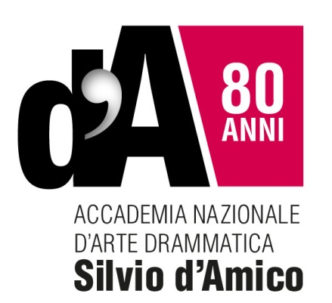

Comunicato Stampa

Avvio delle celebrazioni per gli 80 anni dell'Accademia Nazionale d'Arte Drammatica “Silvio d’Amico”

25 ottobre 2016
Teatro Studio “Eleonora Duse”
Roma, via Vittoria, 6

Martedì 25 ottobre alle ore 17.30, in occasione della consegna dei Diploma degli allievi del terzo anno, si apriranno ufficialmente le celebrazioni per gli 80 anni dell'Accademia Nazionale d'Arte Drammatica "Silvio d'Amico", una delle più importanti Istituzioni culturali del paese.

Nel corso della cerimonia, una giuria composta da Paolo Bonacelli, Massimo Foschi, Walter Pagliaro, Mauro Avogadro, Pino Quartullo, Margherita Buy, Alessio Vassallo, Silvia d’AmicoeLucreziaGuidone, ex allievi della scuola, diplomatisi dal 1961 al 2010, annuncerà i vincitori dei Premi SIAE 2016.

Parteciperanno alla manifestazione, accolti dal Presidente dell'Accademia Salvatore Nastasi e dal Direttore Daniela Bortignoni, il Ministro dell'Istruzione, dell'Università e della Ricerca Stefania Giannini, il Ministro dei Beni e delle Attività Culturali e del Turismo Dario Franceschini e il Presidente della SIAE Filippo Sugar.

L'importante anniversario sarà l'occasione per ribadire la centralità della formazione e della ricerca in ambito artistico. L’Accademia da sempre risponde a queste due primarie esigenze. Pensata da Silvio d’Amico come un laboratorio in cui creare una nuova figura, quella del regista, che in Italia ancora non esisteva, è una scuola d’avanguardia sin dall’origine ed è tuttora in continua trasformazione, aperta e pronta ad accogliere le esperienze e le ricerche espressive più diverse, nella convinzione che il confronto con poetiche e scelte stilistiche anche lontane sia un arricchimento di ogni percorso formativo. Gli allievi del prossimo anno accademico lavoreranno, ad esempio, con artisti e maestri come Emma Dante e Carlo Cecchi, Thomas Ostermeier e Valerio Binasco, Giorgio Barberio Corsetti e Sergio Rubini, Arturo Cirillo e Massimiliano Civica.

Prosegue la sinergia tra l’Accademia “Silvio d’Amico” e SIAE nel comune intento di promuovere la drammaturgia italiana stimolandone lo sviluppo a partire dalla formazione dei futuri registi e attori. Nei suoi ottant’anni di vita, l’Accademia ha visto generazioni di artisti affermarsi nel panorama nazionale e internazionale contribuendo così al prestigio non solo del teatro ma anche del cinema italiano. Sostenere i giovani e la loro creatività è tra gli obiettivi che SIAE persegue mettendo a disposizione numerosi premi e borse di studio per offrire un valido supporto a chi muove i primi passi nel mondo della cultura e delle arti.

* * *

L´Accademia Nazionale d´Arte Drammatica è stata fondata nel 1936 dallo studioso e critico teatrale Silvio d´Amico; è l´unica Istituzione nazionale per la formazione di attori e registi che rilascia un titolo di studio di livello universitario. È sostenuta dal Ministero dell'Istruzione, della Università e della Ricerca e dal Ministero dei Beni e delle Attività Culturali e del Turismo.

Tra gli attori che si sono formati all'Accademia: Anna Magnani, Vittorio Gassman, Nino Manfredi, Tino Buazzelli, Paolo Panelli, Bice Valori, Rossella Falk, Gianrico Tedeschi, Glauco Mauri, Monica Vitti, Ilaria Occhini, Gian Maria Volontè, Umberto Orsini, Roberto Herlitzka, Carlo Cecchi, Giancarlo Giannini, Michele Placido, Remo Girone, Anna Marchesini, Sergio Castellitto, Margaret Mazzantini, Sergio Rubini, Massimo Popolizio, Maria Paiato, Luca Zingaretti, Margherita Buy, Sabina Guzzanti, Alessio Boni, Luigi Lo Cascio, Fabrizio Gifuni, Pierfrancesco Favino, Claudio Gioè, Lino Guanciale, Francesco Montanari, Francesco Scianna, Michele Riondino, Luca Marinelli, Silvia D'Amico, Lucrezia Guidone, Fabrizio Falco e Marco Palvetti.

Tra i registi: Luigi Squarzina, Giorgio De Lullo, Andrea Camilleri, Luca Ronconi, Mario Missiroli, Carmelo Bene, Gabriele Lavia, Armando Pugliese, Giorgio Barberio Corsetti, Walter Pagliaro, FerzanOzpeteke, più di recente, Emma Dante, Arturo Cirillo e Massimiliano Civica.

